

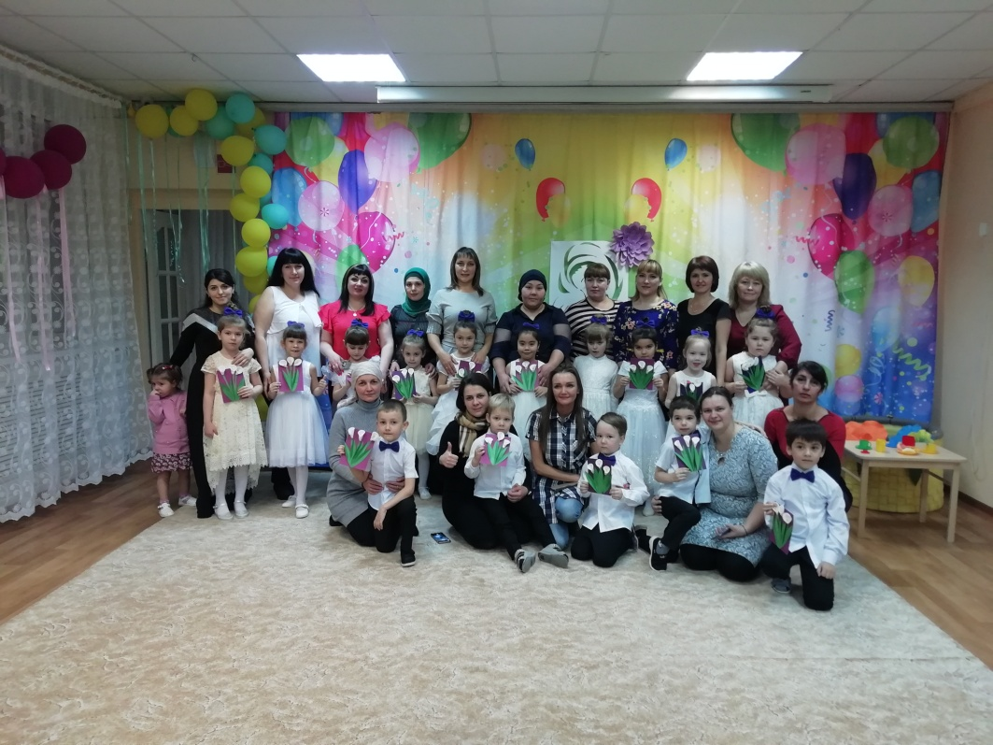

В России
праздник День матери
учреждён указом президента
Ельцина в 1998 году
и празднуется в последее
ноябрьское воскресенье.


День матери это международный праздник, посвященный всем мамам мира. В отличие от 8 Марта, Международного женского дня, когда поздравления принимают все представительницы прекрасного пола, в этот день принято поздравлять матерей. И мы с ребятами не могли не уделить этому празднику должного внимания. Так у нас появился проект « Моя мамочка самая – самая…» В ходе работы над проектом была подобрана художественная литература по данной теме. Вместе с детьми мы читали сказки, рассказы и стихи про маму, рассказы Емельянов Б. «Мамины руки», Е. Пермяка «Как Миша хотел маму перехитрить, стихотворения: С. Михалков «А что у вас?», А. Барто «Разлука», «Разговор с мамой», «Мама ходит на работу», Е. Благинина «Мама спит, она устала» и др. Разучивали пословицы о маме, о семье; разгадывали загадки и придумывали их сами. Играли в сюжетно-ролевые игры «Мама дома», «Семья», «Мама на работе»; в дидактические игры «Подбери наряд на праздник», «Накрой на стол» и др. Беседовали о маме: «Нет лучше дружка, чем родная матушка», «Как я помогаю маме дома», «Профессия моей мамы». Смотрели мультфильмы «Мама для Гиппопотама», «Кукушка» ненецкая сказка, мультимедийные презентации «День Матери», «Профессия моей мамы», «Ласково тебя обнимаю. Про маму» (с репродукциями картин с изображением женщины-матери разных художников, написанные в разные эпохи и стихами о матери разных поэтов), смотрели клипы, слушали и разучивали песни про маму. Во время творческой мастерской мы изготовили открытки для наших мам. Рисовали наших мам, и в группе провели выставку рисунков «Портрет любимой мамочки». Итогом нашего проекта был праздничный, групповой концерт для мам, бабушек «Подарок для мамы». Ребята мамам показали небольшой концерт. Где они рассказывали стихотворения, пели песни, танцевали и вручили мамам открытки, сделанные своими руками. В празднике также принимали активное участие и приглашённые мамы, играли с нами в игры. В детском саду проходила выставка работ «Мамин день», где дети нашей группы вместе с мамами приняли активное. Все мероприятия, приуроченные к празднику «День Матери», направлены на улучшение микроклимата в семьях, воспитание уважения и заботы, оказание бережного отношения, желания помочь и делать приятное маме, самому дорогому человеку на земле у детей.

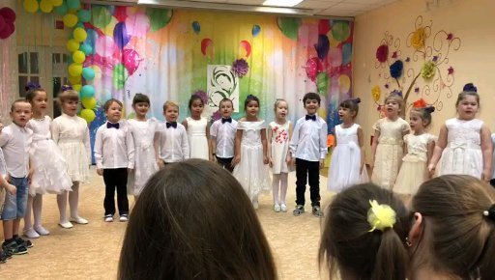

В России
праздник День матери
учреждён указом президента
Ельцина в 1998 году
и празднуется в последее
ноябрьское воскресенье.

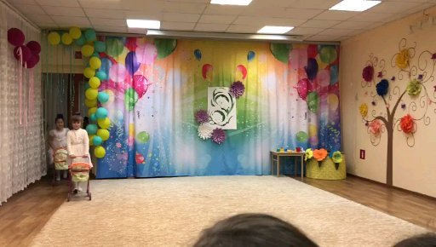

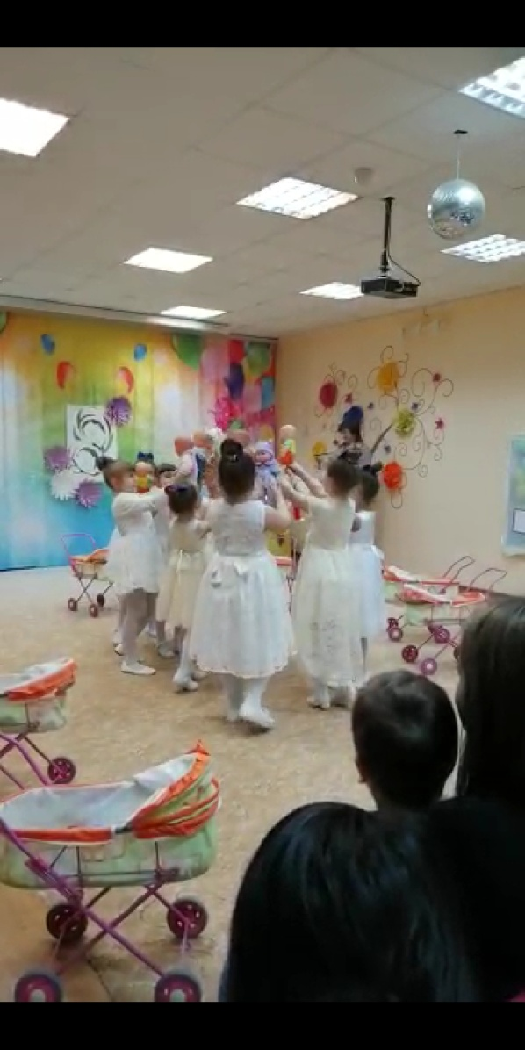

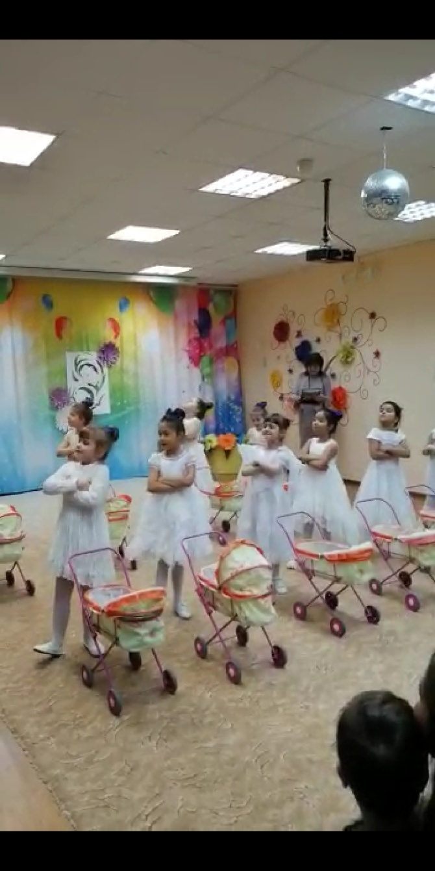

В России
праздник День матери
учреждён указом президента
Ельцина в 1998 году
и празднуется в последее
ноябрьское воскресенье.

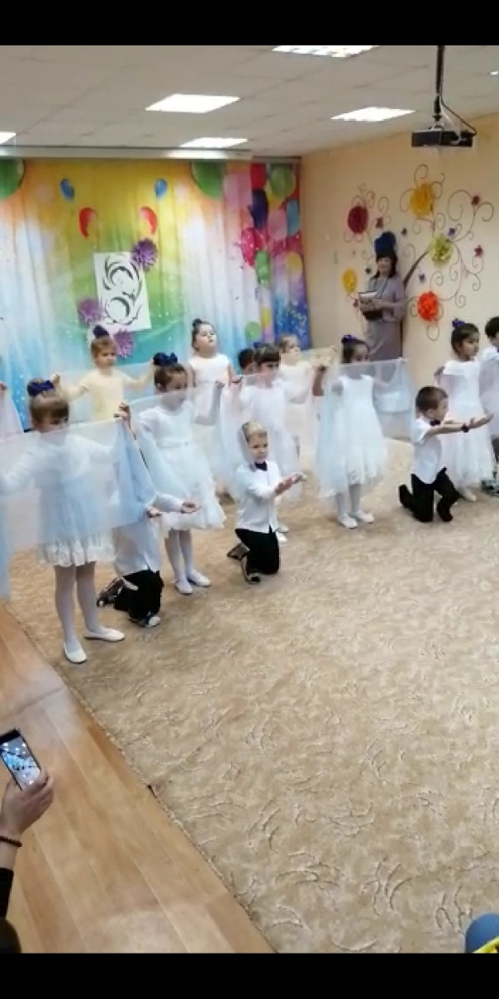

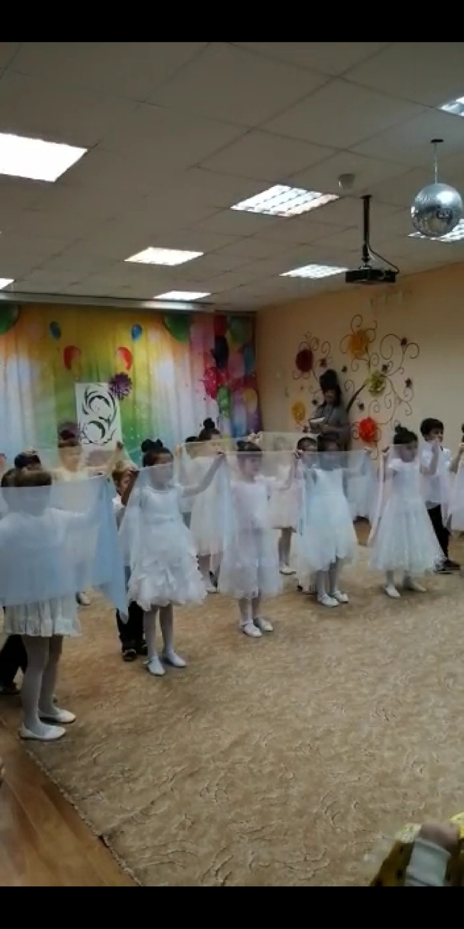

В России
праздник День матери
учреждён указом президента
Ельцина в 1998 году
и празднуется в последее
ноябрьское воскресенье.

